Министерство образования и науки Республика Бурятия
Каменский филиал АОУ СПО РБ «Политехнический техникум»

Автор: преподаватель математики Вяткина Марина Ильинична

Урок-КВН
Тема: «Логарифмические и показательные уравнения»

Цели:
образовательные:
- проверить знания учащихся по свойствам логарифмов;
- проверка знаний и умений решать логарифмические и показательные уравнения;
- упражнять в решении логарифмических и показательных уравнений.
воспитательные:
- воспитание уважения к математике как к предмету;
- воспитание аккуратности, эстетичности;
- воспитание положительного отношения к одногруппникам и самому себе;
развивающие:
- развитие творческих способностей учащихся;
- развитие точности, логичности, мышления;
Тип урока: урок закрепления знаний и умений
Вид урока: урок-КВН
Оборудование:
- эмблемы для капитанов, помощников и консультантов;
- компьютер, презентация с кодограммами;
- цветные карточки для оценивания в личностном первенстве;
- карточки с заданиями;
- таблица для выставления баллов по результатам конкурсов.
План урока:
1. Организационный момент.
2. Разминка.
3. Блиц - турнир.
4. Домашнее задание.
5. Конкурс капитанов.
6. Конкурс консультантов.
7. Математический футбол.
8. Конкурс художников.
9. Итоги урока.

Ход урока:
Организационный момент: Сегодня наше задание пройдет в форме игры КВН. Ход урока будет проходить в следующие этапы: разминка, блиц-турнир, домашнее задание, конкурс капитанов, конкурс консультантов, математический футбол и конкурс художников.
Учащиеся рассаживаются за партами так, чтобы члены одной команды сидели в одном ряду: три ряда – три команды КВН. Выбираются капитаны, помощники и консультанты. Придумывается название команды и девиз. На груди у капитанов, помощников капитанов и консультантов соответствующие эмблемы:

$\begin{aligned}{\text{log}}_{a}b=c \\ a^{c}=b\end{aligned}$ $a^{{\text{log}}_{a}b}=a$ $\frac{a^{m}}{a^{n}}=a^{m−n}$ $a^{m}⋅a^{n}=a^{m+n}$

${\left(a^{m}\right)}^{n}=a^{m⋅n}$ $a^{m}⋅b^{m}={\left(a⋅b\right)}^{m}$ $\frac{a^{m}}{b^{m}}={\left(\frac{a}{b}\right)}^{m}$

Разминка: Учитель после краткого вступления включает презентацию на компьютере и проецирует на экран задания, в которых требуется выполнить действия:
а) решить уравнения: $3^{x}=\frac{1}{\text{81}}$; ${\text{log}}_{3}(x−1)=0$; ${\text{log}}_{2}(x+5)=1$.
б) вычислить: $3^{−4}$; $3^{−2}$; $8^{\frac{1}{3}}$; $\sqrt{2^{3x}}=\sqrt{8}$; ${\text{log}}_{\text{12}}2+{\text{log}}_{\text{12}}\text{72}$; ${\text{log}}_{\frac{1}{3}}\text{54}−{\text{log}}_{\frac{1}{3}}2$.
Листочки с решениями собирают консультанты из команды соперников, быстро их просматривают и откладывают в сторону те, где есть ошибки. Количество отложенных листочков – это вычтенные баллы.
Примечание: при отсутствии компьютера учитель может пользоваться кодоскопом или заранее подготовленными таблицами с заданиями или записями на доске.

Трое учащихся, первыми верно выполнившие преобразование, получают по красной карточке. В конце урока учитель выставит им оценку «5». Баллы, заработанные всей командой, фиксируются в итоговой таблице.

Блиц-турнир: (проводится в то время, пока консультанты трудятся над проверкой работ предыдущего конкурса) на экране проецируется задание, требующее найти ошибку в решении уравнения:
Решение: Обозначим ${\text{log}}_{3}x=y$, тогда ${\text{log}}_{3}^{2}x=y^{2}$, подставим соответственно у² и у в данное уравнение и получим: $y^{2}+3y+2=0$, откуда $y=\frac{−3±\sqrt{1}}{2}$; $y=−1$ или $y=−2$. Получаем совокупность уравнений:
а) ${\text{log}}_{3}x=1$, откуда $x=3^{1}$;
б) ${\text{log}}_{3}x=2$, откуда $x=3^{2}$ или $x=9$.
Учитывая, что D(log₃)=R₊, получаем ответ: $\left\{3;9\right\}$.
Учащиеся отвечают только по желанию. Команде, от которой поступило первое указание на ошибку, присуждается 5 баллов.
За более рациональное решение и лучшее объяснение – еще 1-5 баллов.

Домашнее задание: Все тетради, собранные заранее, уже проверены помощниками капитанов и консультантами. Они докладывают классу о результатах; попутно отмечая ошибки. Число баллов, присужденных в этом конкурсе, фиксируется в итоговой таблице.
1. ${\left(\frac{3}{7}\right)}^{x}={\left(\frac{7}{3}\right)}^{5}$;
2. $2^{x^{2}}−6x−2,5=\text{16}\sqrt{2}$
3. $\text{lg}{\left(x−1\right)}^{2}=\text{lg}\left(3x+1\right)$

Конкурс капитанов: Капитаны получают карточки с заданием «решить уравнение»:
1. $\text{lg}\left(x+4\right)−\text{lg}\left(x−5\right)=1$;
2. $2^{2x}−5⋅2^{x}+4=0$;
3. $\text{lg}2x+\text{lg}\left(3x+5\right)=2$;

Конкурс консультантов: Троим консультантам (по одному от каждой команды) вручаются карточки с заданием «решить уравнение»:
1. ${\left(\frac{2}{5}\right)}^{2x−3}={\left(\frac{5}{2}\right)}^{2x−5}$;
2. ${\text{log}}_{4}\left(x−1\right)={\text{log}}_{4}\left(5−x\right)$;
3. $2⋅2^{x}+4^{x}=\text{80}$.
Консультант выполняет задание, объясняя одновременно свои действия всему классу. Ребята из других команд разыгрывают непонимание объясненного, задают консультантам свои вопросы.

Для остальных:
В этом конкурсе сильные участники могут участвовать только в роли консультантов. Но если они не выбраны консультантами, на экране проектора проецируется слайд с примерами, где требуется вместо знака вопроса поставить подходящее выражение:
1. $0,{\text{01}}^{{\text{log}}_{0,\text{01}}?}=π$;
2. $\frac{a^{\text{16}}}{?}=a^{\text{20}}$;
3. ${\text{log}}_{2}⋅{\text{log}}_{3}?=0$.
Те ребята, которые верно выполнили задание по слайду, получают красные карточки.

Математический футбол: Каждая команда должна придумать задание для участника другой команды, он в ответ должен «отфутболить» им это задание. Если ученик не справляется с задание, то команда выручает своего незадачливого товарища отвечая за него.
Каждая команда должна задать по два вопроса другой, и ответить на 4 задания.

Конкурс художников: Каждая команда выделяет для участия в этом конкурсе по одному человеку, которые строят из геометрических фигур указанные фигурки. У одного должна получиться рыбка, у другого кораблик, у третьего – домик.

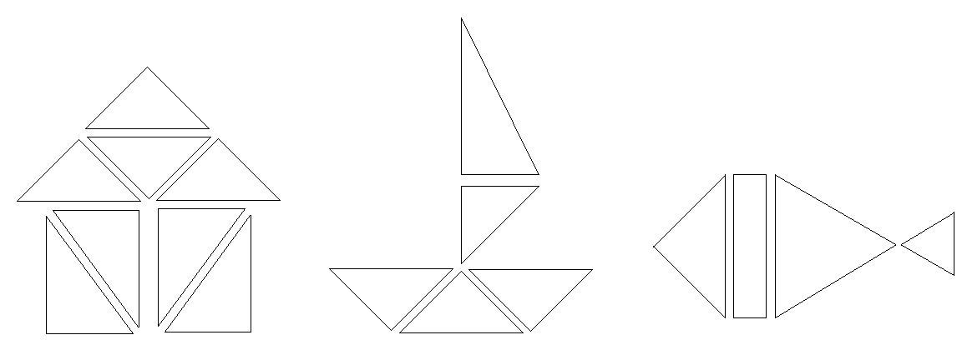

Итоги урока: КВН заканчивается подведением итогов и заключительным словом учителя. Ребята, которым во время игры были вручены красные карточки, получают оценку «5».

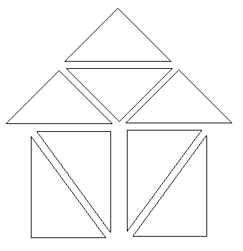

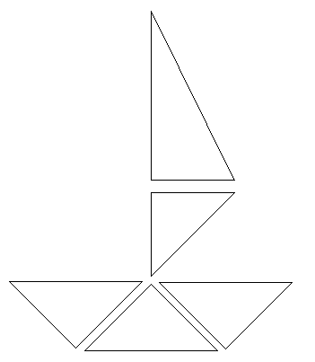

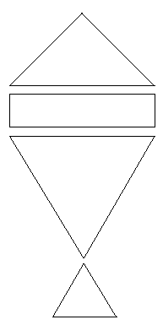

$\begin{aligned}{\text{log}}_{a}b=c \\ a^{c}=b\end{aligned}$

$\begin{aligned}{\text{log}}_{a}b=c \\ a^{c}=b\end{aligned}$

$\begin{aligned}{\text{log}}_{a}b=c \\ a^{c}=b\end{aligned}$

$a^{{\text{log}}_{a}b}=a$

$a^{{\text{log}}_{a}b}=a$

$a^{{\text{log}}_{a}b}=a$

$\frac{a^{m}}{a^{n}}=a^{m−n}$ $a^{m}⋅a^{n}=a^{m+n}$

${\left(a^{m}\right)}^{n}=a^{m⋅n}$ $a^{m}⋅b^{m}={\left(a⋅b\right)}^{m}$

$\frac{a^{m}}{b^{m}}={\left(\frac{a}{b}\right)}^{m}$

